ПрИЛОЖЕНИЕ

Министерство науки и высшего образования
Российской Федерации

Федеральное государственное бюджетное образовательное
учреждениевысшего образования
Рязанский государственный радиотехнический
университет имени в.ф. уткина

Кафедра «Электронные приборы»

ОЦЕНОЧНЫЕ МАТЕРИАЛЫ

по дисциплине

«Элементы электронной техники»

Фонд оценочных средств – это совокупность учебно-методических материалов (контрольных заданий, описаний форм и процедур), предназначенных для оценки качества освоения обучающимися данной дисциплины как части основной образовательной программы.
Цель – оценить соответствие знаний, умений и уровня приобретенных компетенций, обучающихся целям и требованиям основной образовательной программы в ходе проведения текущего контроля и промежуточной аттестации.
Основная задача – обеспечить оценку уровня сформированности общепрофессиональных и профессиональных компетенций, приобретаемых обучающимся в соответствии с этими требованиями.
Контроль знаний обучающихся проводится в форме текущего контроля и промежуточной аттестации.
Текущий контроль успеваемости проводится с целью определения степени усвоения учебного материала, своевременного выявления и устранения
недостатков в подготовке обучающихся и принятия необходимых мер по совершенствованию методики преподавания учебной дисциплины (модуля),
организации работы обучающихся в ходе учебных занятий и оказания им
индивидуальной помощи.
К контролю текущей успеваемости относятся проверка знаний, умений и навыков обучающихся: на занятиях; по результатам выполнения обучающимися индивидуальных заданий; по результатам проверки качества конспектов лекций, выполнения практических заданий, отчетов по лабораторным работам и иных материалов. При оценивании (определении) результатов освоения дисциплины применяется система зачтено/не зачтено.
По итогам курса обучающиеся сдают зачет. Форма проведения очная – устный ответ, по утвержденным билетам, сформулированным с учетом содержания учебной дисциплины. В билет включается два теоретических вопроса по темам курса.В процессе подготовки к устному ответу студент может составить в письменном виде план ответа, включающий в себя определения, выводы формул, рисунки и т.п.

Паспорт фонда оценочных средств по дисциплине (модулю)

№ п/п | Контролируемые разделы (темы) дисциплины  (результаты по разделам) | Код контролируемойкомпетенции (или её части) | Вид, метод, форма оценочного мероприятия
 | Резисторы. | ПК-1.1, ПК-2.1, ПК-2.2, ПК-3.1 | Отчеты по лабораторным работам; зачет
 | Конденсаторы. | ПК-1.1, ПК-2.1, ПК-2.2, ПК-3.1 | Отчеты по практическим занятиям
 | Катушки индуктивности. | ПК-1.1, ПК-2.1, ПК-2.2, ПК-3.1 | зачет
 | Полупроводниковые диоды. | ПК-1.1, ПК-2.1, ПК-2.2, ПК-3.1 | Отчеты по лабораторным работам; зачет
 | Биполярные транзисторы. | ПК-1.1, ПК-2.1, ПК-2.2, ПК-3.1 | Зачет
 | Полевые транзисторы. | ПК-1.1, ПК-2.1, ПК-2.2, ПК-3.1 | Зачет
 | Тиристоры. | ПК-1.1, ПК-2.1, ПК-2.2, ПК-3.1 | Зачет
 | Приборы с зарядовой связью. | ПК-1.1, ПК-2.1, ПК-2.2, ПК-3.1 | Зачет
 | Элементы оптоэлектроники. | ПК-1.1, ПК-2.1, ПК-2.2, ПК-3.1 | Отчеты по лабораторным работам; зачет
 | Полупроводниковые гальваномагнитные приборы. | ПК-1.1, ПК-2.1, ПК-2.2, ПК-3.1 | Отчеты по лабораторным работам; зачет
 | Элементы акустоэлектроники. | ПК-1.1, ПК-2.1, ПК-2.2, ПК-3.1 | Зачет

Критерии оценивания компетенций (результатов)

1) Уровень усвоения материала, предусмотренного программой.
2) Умение анализировать материал, устанавливать причинно-следственные связи.
3) Качество ответа на вопросы: полнота, аргументированность, убежденность, логичность.
4) Содержательная сторона и качество материалов, приведенных в отчетах студента по лабораторным работам, практическим занятиям.
5) Использование дополнительной литературы при подготовке ответов.

Оценка степени формирования указанных выше контролируемых компетенций у обучающихся на различных этапах их формирования проводится преподавателем во время лекций, консультаций и лабораторных занятий по шкале оценок «зачтено» – «не зачтено». Текущий контроль по дисциплине проводится в виде тестовых опросов по отдельным темам дисциплины, проверки заданий, выполняемых самостоятельно, на практических и лабораторных занятиях, а также экспресс – опросов и заданий по лекционным материалам, практическим занятиям и лабораторным работам. Формирование у обучающихся во время обучения в семестре указанных выше компетенций на этапах практических, лабораторных занятий и самостоятельной работы оценивается по критериям шкалы оценок - «зачтено» – «не зачтено». Освоение материала дисциплины и достаточно высокая степень формирования контролируемых компетенций обучающегося (эффективное и своевременное выполнение всех видов учебной работы, предусмотренных учебным планом и настоящей программой) служат основанием для допуска обучающегося к этапу промежуточной аттестации - зачету.
Целью проведения промежуточной аттестации (зачета) является проверка профессиональных компетенций, приобретенных студентом при изучении дисциплины «Элементы электронной техники».
Уровень теоретической подготовки студента определяется составом и степенью формирования приобретенных компетенций, усвоенных теоретических знаний и методов, а также умением осознанно, эффективно применять их при решении задач исследования параметров и характеристик элементов электроники.
Оценка проводится по шкале оценок «зачтено» - «не зачтено».
Оценка «зачтено» выставляется студенту, который прочно усвоил предусмотренный программный материал; правильно, аргументировано ответил на все вопросы, с приведением примеров; показал глубокие систематизированные знания, владеет приемами рассуждения и сопоставляет материал из разных источников: теорию связывает с практикой, другими темами данного курса, других изучаемых предметов; без ошибок выполнил практическое задание.
Обязательным условием выставленной оценки является правильная речь в быстром или умеренном темпе. Дополнительным условием получения оценки «зачтено» могут стать хорошие успехи при выполнении самостоятельной и контрольной работы, систематическая активная работа на семинарских занятиях.
Оценка «не зачтено» выставляется студенту, который не справился с 50% вопросов и заданий билета, в ответах на другие вопросы допустил существенные ошибки. Не может ответить на дополнительные вопросы, предложенные преподавателем. Целостного представления о взаимосвязях, компонентах, этапах развития культуры у студента нет. Оценивается качество устной и письменной речи, как и при выставлении положительной оценки.

Типовые контрольные задания или иные материалы

Список вопросов к зачету
- Классификация резисторов.
- Основные параметры резисторов.
- Переменные резисторы. Реостат, потенциометр.
- Терморезисторы: термисторы, позисторы. Материалы, характеристики.
- Применение и примеры схем включения терморезисторов.
- Варисторы. Материалы, характеристики, применение; пример схемы стабилизации напряжения на варисторе.
- Тензорезисторы. Материалы, характеристики, примеры схем включения. Схема с термокомпенсацией.
- Конденсаторы: физические принципы работы, материалы, классификация.
- Конденсаторы: основные параметры, применение, схема замещения.
- Проходные конденсаторы.
- Конденсаторы с механической перестройкой емкости.
- Конденсаторы с электрически управляемой емкостью: вариконды, варикапы. Материалы, характеристики, применение.
- Пример схем электронной перестройки частоты с помощью варикапа.
- Катушки индуктивности: физические принципы работы, материалы, классификация.
- Катушки индуктивности: основные параметры, применение, схема замещения.
- Пример схемы включения дросселя для подавления синфазных помех.
- Трансформаторы. Принцип работы, классификация.
- Полупроводниковые выпрямительные низкочастотные диоды. Принцип работы, параметры, примеры схем включения.
- Диод Шоттки. Принцип работы, применение.
- Импульсные диоды. Диоды с накоплением заряда. Конструкции, принцип работы, параметры, применение.
- Туннельные диоды. Принцип работы, применение. Генератор колебаний на туннельном диоде.
- Лавинно-пролетные диоды. Принцип работы, применение.
- Стабилитроны. Основные параметры, принцип работы, применение.
- TVS-диоды (защитные диоды). Основные параметры, принцип работы, применение.
- Биполярные транзисторы. Конструкции, параметры, применение в различных режимах.
- Полевые транзисторы. Конструкции, параметры, применение.
- Приборы с зарядовой связью (ПЗС). Физические принципы работы, применение. ПЗС с инжекцией и фотогенерацией зарядовых пакетов.
- Работа ПЗС на примере трехтактной схемы сдвигового регистра.
- Фоторезисторы. Физические принципы работы, материалы, характеристики, применение и примеры схем включения.
- Фотодиоды. Материалы, характеристики, применение, примеры схем включения.
- Оптопары. Принцип работы, применение.
- Преобразователи Холла. Физические принципы работы, основные параметры, применение.
- Магниторезисторы. Физические принципы работы, основные параметры, применение.
- Кварцевые резонаторы. Физические принципы работы, конструкция, применение.
- Приборы на поверхностно-акустических волнах (ПАВ). Конструкция, применение на примере фильтра на ПАВ.

Типовые задания для самостоятельной работы
Чтение и анализ научной литературы по темам и проблемам курса.
Конспектирование, аннотирование научных публикаций.
Рецензирование учебных пособий, монографий, научных статей, авторефератов.
Анализ нормативных документов и научных отчётов.
Реферирование научных источников.
Сравнительный анализ научных публикаций, авторефератов и др.
Проектирование методов исследования и исследовательских методик и др.
Подготовка выступлений для коллективной дискуссии.

Типовые задания для практических занятий

1. Определить длину проволоки из нихрома марки Х20Н80 для намотки проволочного резистора с номиналом 1 кОм , и допустимой мощностью рассеяния 10Вт. Принять параметры материала при 20°С : плотность тока 0,8 А/мм2, удельное сопротивление 1,05 мкОм∙м.

2. Тороидальный сердечник из пермаллоя с внутренним диаметром 30 мм и наружным диаметром 40 мм имеет обмотку из 200 витков. При пропускании через обмотку тока 0.5 А в сердечнике создается магнитное поле индукцией 1.5 Тл. Определить магнитную проницаемость сердечника.

3. Определить удельные диэлектрические потери в плоском конденсаторе, изготовленном из пленки полистирола толщиной 20 мкм, если на конденсатор подано напряжение 2 В частотой 2 МГц (для полистирола).

4. При каком максимальном напряжении может работать слюдяной конденсатор емкостью пФ с площадью обкладок м2, если он должен иметь четырехкратный запас по электрической прочности. Диэлектрическая проницаемость слюды , ее электрическая прочность МВ/м. какова толщина h слюдяной пластинки?

5. Катушка с ферритовым тороидальным сердечником диаметром 10 мм имеет индуктивность 0.12 Гн и содержит 1000 витков. Определить ток в катушке, при котором магнитная индукция в сердечнике равна 0.1 Тл.

6. Обратный ток полупроводникового диода при температуре 300 К равен 1 мкА. Определить сопротивление диода постоянному току и его дифференциальное сопротивление при прямом напряжении 150 мВ.

7. Предлагается рассчитать ток и напряжение на диоде. Схема включения и ВАХ диода даны на рисунке.

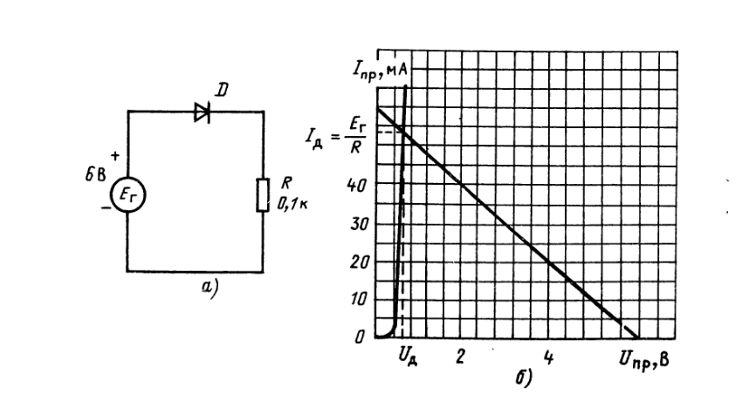

8. Каким будет показание вольтметра переменного напряжения в схеме на рисунке, где Е = 10В, Е_{r} = 50 мВ? Температура окружающей среды Т = 20^{о}.
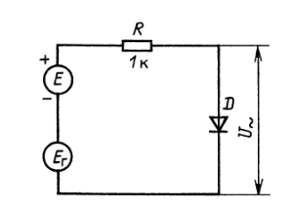
9. Пользуясь вольт-амперной характеристикой диода на рисунке, найти: а) как с ростом температуры изменяются сопротивление постоянному току R₀ и дифференциальное сопротивление диода r_{диф} при напряжении на диоде +0,2 В; температурный коэффициент по напряжению (ТКН) при токе 4 мА.

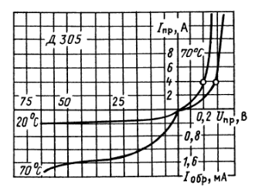

10. Идеальный кремниевый диод, ВАХ которого показана на рисунке (б), влючен в цепь (а),где амплитуда синусоидального напряжения Е_{rm} = 10 В, R = 1 кОм. Требуется найти значение и форму выходного напряжения, а также определить амплитуду выпрямленного тока в цепи.
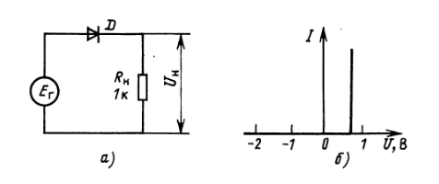

11. В схеме параметрического стабилизатора (см. рисунок) найти U_{вх}и R_{б}, если стабилизатор на стабилитроне КС191 должен обеспечивать нестабильность напряжения на выходе 1% при нестабильности на входе 10%. Сопротивление нагрузки R_{н} = 1000 Ом.

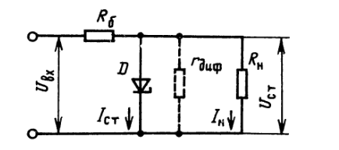

12. Для схемы и условий предыдущей задачи определить пределы изменения сопротивления нагрузки.

13. Температурный коэффициент стабилизации у стабилитрона 2С156Т составляет 0,04%/С^{о}. Каким будет его напряжение стабилизации при температуре 70^{о} С?

14. Входная и выходная ВАХ биполярного транзистора показаны на рисунке. По приведенным графикам определить тип транзистора и основные параметры его Т-образной схемы замещения.

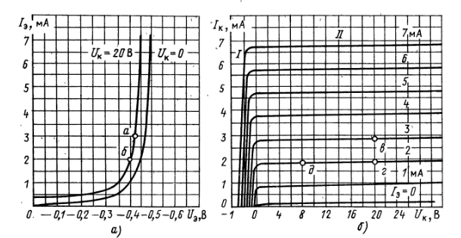

Перечень лабораторных работ и вопросов для контроля

№ работы | Название лабораторной работы и вопросы для контроля | Шифр
1 | Исследование терморезисторов.  - Что такое терморезистор? Какие физические явления лежат в основе его работы?  - Какие основные требования предъявляют к материалам, применяемым для изготовления терморезисторов?  - Объясните особенности температурных зависимостей электропроводности металлов и полупроводников.  - При каких условиях терморезистор будет обладать отрицательным дифференциальным сопротивлением?  - Какие режимы работы терморезисторов используются на практике?  - Перечислить основные параметры терморезисторов? Что они характеризуют?  - Основные схемы включения и области применения терморезисторов.
2 | Исследование полупроводниковых диодов.  1.Принцип работы низкочастотных выпрямительных диодов.  2. Схемы включения низкочастотных выпрямительных диодов.  3. Диод Шоттки: принцип работы, основные характеристики, схемы включения.  4. Лавинный диод, стабилитрон. Принцип работы, основные характеристики, области применения.  5. Варикапы: принцип работы, основные характеристики, схемы включения, области применения. | 5283
3 | Исследование фотодиодов.  - Объясните принцип работы фотодиода.  - Назовите основные параметры и характеристики фотодиода.  - Нарисуйте и объясните характеристики фотодиода в фотодиодном и фотогальваническом режимах.Каковы конструктивные особенности фотодиода?  - Чем объяснить различие в спектральных характеристиках германиевых и кремниевых фотодиодов?  - Почему увеличение приложенного к фотодиоду обратного напряжения вызывает небольшой рост тока?  - От каких факторов зависит чувствительность по напряжению фотодиода.  - От каких факторов зависят шумовые характеристики фотодиодов?  - От каких факторов зависит инерционность фотодиода? Каким образом можно её понизить?  - Области применения фотодиодов.  - Основные схемы включения фотодиодов. | 5283
4 | Исследование датчика Холла.  - Что такое эдс Холла, как она возникает?  - От чего зависит величина эдс Холла?  - В чем заключается магниторезистивный эффект?  - Что такое поперечная термоэдс, как она возникает?  - Чем определяется величина термоэдс?  - Какие дополнительные эффекты возникают в полупроводнике при наличии поперечного магнитного поля?  - Какие факторы определяют погрешность измерения эдс Холла? | 5283

